5.3.- AILANTO

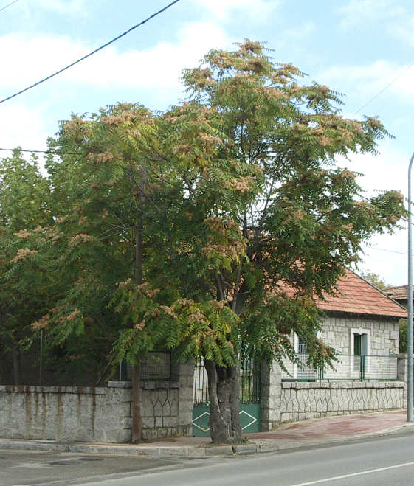
¿Dónde te encuentras?

- En la calle de la Libertad. Por esta zona me encuentro muy extendido, y me puedes ver, por cualquier otro lugar del municipio, orilla de carreteras, al lado del Zoco, junto al Cementerio de la Dehesa, Parque de Bègles, solares abandonados, etc. Al lado de Caño Viejo hay un buen ejemplar.

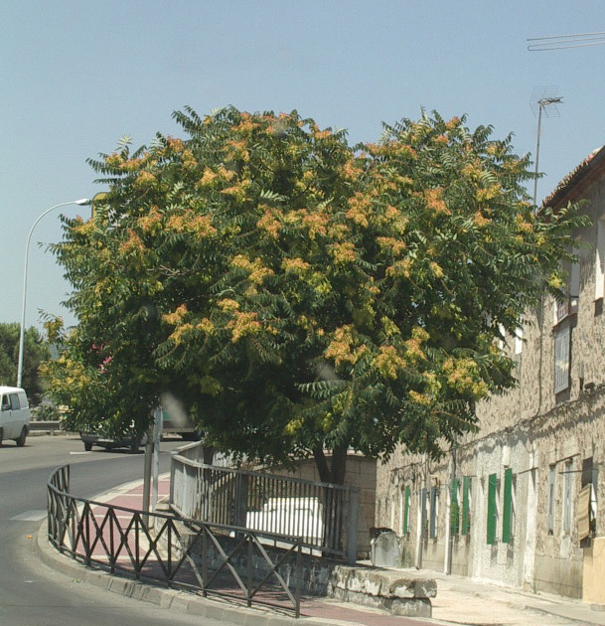

¡Cuéntame cosas de ti!

- Los científicos me llaman Ailanthus altísima.
- Puedo alcanzar los 30 metros de talla y mi tronco, gris y liso, alcanza bastante altura desprovisto de ramas.
Extiendo mis raíces a gran distancia, y de ellas brotan nuevas plantas, ¡soy una especie invasora!
Tengo abundantes ramas, gruesas, que a su vez, las ramifico mucho.

¿Y tus hojas y tus flores?
- Me reconocen por mis hojas, grandes, caducas, compuestas por 30 foliolos o más, ovalados, con 1 ó 3 dientes. Cuando broto de troncos que cortan, mis hojas pueden llegar a medir 1,5 metros.
Mis flores, amarillo verdosas, crecen en anchos racimos al principio del verano. A mediados de septiembre maduran los frutos, con una membrana, alrededor de la semilla, se llama sámara, que me cuelgan parte del invierno.
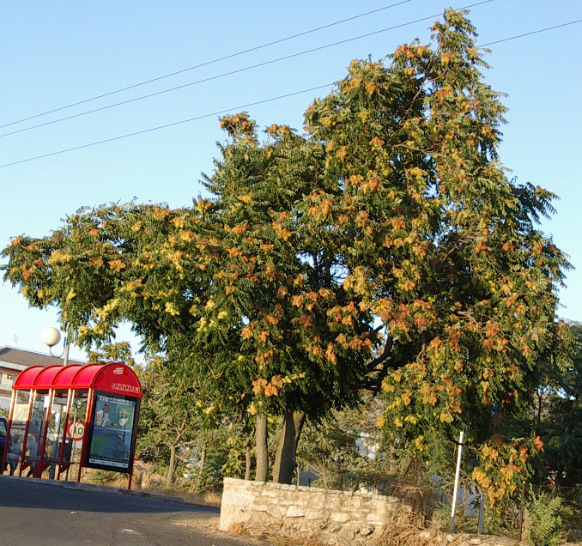

¿Qué más me cuentas?
- Me consideran una especie invasora, por mi facilidad de brotar del extenso sistema radical que poseo.
- Soy originario de China, desde allí, un misionero mandó mis semillas a un botánico de Inglaterra, y me he extendido por todo el mundo. Ahora me utilizan de forma ornamental, porque resisto bien la contaminación, en China utilizaban mis hojas, para darle de comer a los gusanos de seda.

